Документ с часто задаваемыми вопросами по запросу (IFAQ)
Уважаемый клиент,
Чтобы предоставить вам точную котировку и оптимальное решение, пожалуйста, ответьте на следующие вопросы. Спасибо!
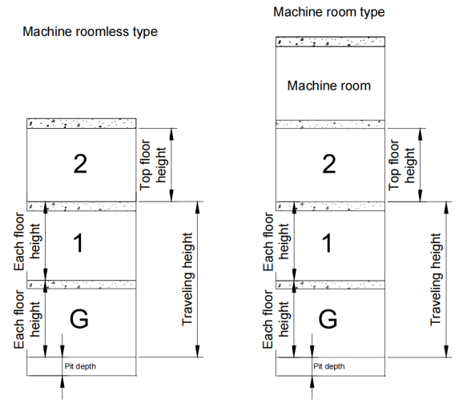
1.Пожалуйста, предоставьте параметры, необходимые для котировки (* обозначает обязательные параметры; для остальных, если они не указаны, мы временно используем наши стандартные спецификации).
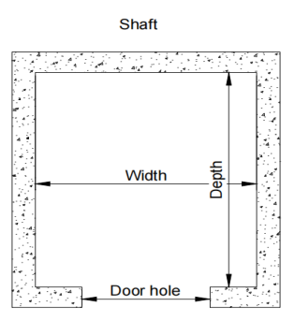
①* Размер шахты (Ширина x Глубина) :
②* Количество этажей:
③*С машинным помещением или
без машинного помещения
④Высота подъема или высота каждого этажа
⑤Глубина приямка и высота последнего этажа

2.Как называется проект?

3.Покупаете ли вы лифт (эскалатор) впервые?
A. Да B. Нет

4.Какой отрасли вы работаете?
A. Лифты B. Строительство C. Недвижимость D. Другое (указать: …..)

5.Какова ваша роль?
A. Владелец бизнеса B. Ответственный за закупки C. Инженер
D. Торговый представитель E. Конечный пользователь

6.Какой предполагаемый сценарий использования этого лифта?
A. Офисное здание B. Отель C. Торговый центр D. Жилой дом
E. Другое (указать: …..)

7.Каков текущий статус шахты лифта?
A. Полностью завершена B. Частично завершена (вершина шахты лифта еще не закончена) C. Не начата (если так, когда приблизительно начнется строительство?)

8.Когда запланирован период закупки лифта?
A.В течение 1 месяца B. В течение 2 месяцев C. течение 3 месяцев
D. В течение 6 месяцев E. Другое (указать: …..)

Примечание: Если у вас есть дополнительные требования, пожалуйста, сообщите нам.
Пожалуйста, укажите ваши варианты отдельно. Спасибо!

